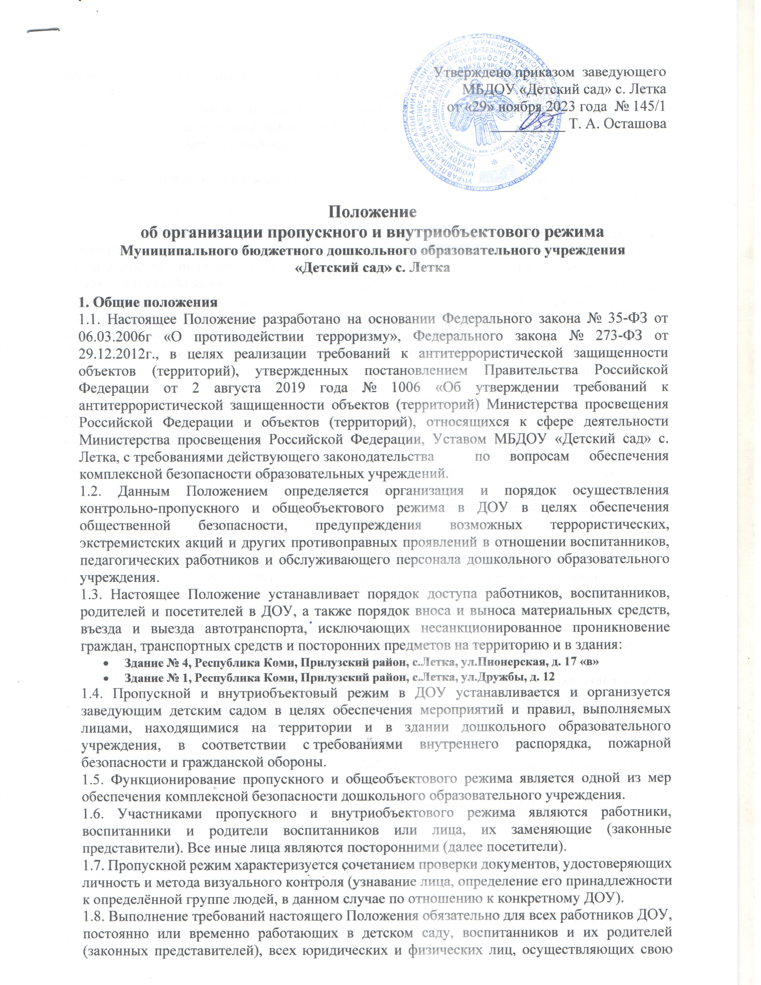
деятельность или находящихся по другим причинам на территории или в здании дошкольного образовательного учреждения.
1.9. Данное Положение в обязательном порядке доводится до сведения всех сотрудников детского сада. Родители (законные представители) воспитанников знакомятся с текстом положения на официальном сайте ДОУ, либо на информационном стенде, который расположен на центральном основном входе в здание.
1.10. Настоящее Положение вступает в силу с момента утверждения и действует бессрочно (до принятия нового Положения).

2. Основные понятия
2.1. Пропускной режим – порядок, обеспечиваемый совокупностью правил, мероприятий и процедур, исключающий возможность бесконтрольного входа (выхода) лиц, въезда (выезда) автотранспортных средств, вноса (выноса), ввоза (вывоза) имущества на объект и с объекта.
2.2. Внутриобъектовый режим – порядок, обеспечиваемый совокупностью мероприятий и правил, выполняемых лицами, находящимися на объекте, в соответствии с требованиями внутреннего трудового распорядка и пожарной безопасности, обеспечивающий безопасность работников, воспитанников, материальных ценностей и конфиденциальной информации.
2.3. Противодействие терроризму - деятельность органов государственной власти и органов местного самоуправления, а также физических и юридических лиц по:
- предупреждению терроризма, в том числе по выявлению и последующему устранению причин и условий, способствующих совершению террористических актов (профилактика терроризма);
- выявлению, предупреждению, пресечению, раскрытию и расследованию террористического акта (борьба с терроризмом).
2.4. Основные принципы обеспечения безопасности:
- соблюдение и защита прав и свобод человека и гражданина;
- законность;
- приоритет предупредительных мер в целях обеспечения безопасности;
- взаимодействие органов государственной власти с гражданами в целях обеспечения безопасности.
2.5. Антитеррористическая защищенность объекта (территории) - состояние защищенности здания, строения, сооружения, иного объекта, места массового пребывания людей, препятствующее совершению террористического акта.

3. Ответственные лица за обеспечение, организацию, контроль и соблюдение пропускного и внутриобъектового режима
3.1. Ответственным за обеспечение пропускного и внутриобъектового режима в дошкольном образовательном учреждении является заведующий МБДОУ «Детский сад» с.Летка.
3.2. Ответственным за организацию осуществление контроля порядка соблюдения пропускного и внутриобъектового режима в ДОУ является старший воспитатель, заведующие хозяйством.
3.4. Ответственными за соблюдение пропускного режима в ДОУ являются:
- ответственные, назначенные приказом заведующего с 08-00 до 16-00 в рабочие дни;
- штатные сторожа (по графику дежурств): в будние дни с 19.00 до 06.00, в выходные и праздничные дни круглосуточно.
4. Организация и порядок осуществления пропускного режима
4.1. Режим работы:
- режим работы детского сада: ПН-ПТ с 7:00 до 19:00;
- режим работы пищеблока: ПН-ПТ с 6:00 до 16:00;
4.2. Режим доступа в ДОУ:
- работники - с 07:00 – 19:00;
- родители (законные представители) с воспитанниками - с 7:00 до 8:30 в утренний промежуток времени и с 16:00 до 19:00 в вечерний промежуток времени;
- посетители - с 9:00 – 17:00.
4.3. Вход на территорию ДОУ осуществляется:
- через центральный вход на территорию ДОУ, который оснащен системой видеонаблюдения.
4.4. Вход в здание ДОУ осуществляется:
- через центральный вход - для работников;
- помещение оснащено телефонным аппаратом, системой видеонаблюдения, кнопкой тревожной сигнализации (КТС).
- для родителей с воспитанниками (законных представителей) без предъявления документов и записи в журнале регистрации посетителей отдельный вход в каждую группу, дверь оснащена электронным замком;
- для посетителей только с разрешения заведующего детским садом, лица его замещающего или заведующего хозяйством. Предварительно выясняется цель визита.
4.5. Основными пунктами пропуска на территорию и в здание ДОУ считать соответственные центральные входы. Все остальные калитки, ворота, входы в здание закрыты, открываются строго по назначению:
- для экстренной эвакуации детей и персонала детского сада при возникновении пожара или иной чрезвычайных ситуаций и эвакуации;
- для тренировочных эвакуаций детей и персонала дошкольного образовательного учреждения;
- для приема товарно-материальных ценностей.
4.6. Допуск работников, родителей (законных представителей) и посетителей в ДОУ:
- контроль допуска работников, воспитанников и их родителей (законных представителей) через центральный вход в здания осуществляется старшим воспитателем, завхозами, по утвержденным спискам или распоряжению заведующего;
- контроль допуска воспитанников и их родителей (законных представителей) в группы осуществляют воспитатели этих групп;
- выход воспитанников на экскурсии, прогулки осуществляется только в сопровождении воспитателя;
- для встречи с воспитателями, администрацией детского сада родители сообщают ответственному лицу фамилию, имя, отчество воспитателя или администратора, к которому они направляются, фамилия, имя своего ребенка и группу, которую он посещает;
- в случае незапланированного прихода в дошкольное образовательное учреждение родителей, ответственный выясняет цель их прихода и провожает до администрации;
- родители, пришедшие за своими детьми, ожидают их в приемной своей группы;
- дети покидают ДОУ в сопровождении родителей (законных представителей) или близких родственников, на которых в ДОУ имеется разрешительная документация от законных представителей ребенка (заявление и копия документов удостоверяющих личность) не задерживаясь на территории, после того как их забрали родители (законные представители);
- группы лиц, посещающих ДОУ для проведения и участия в массовых мероприятиях, семинарах, конференциях и т.п., допускаются в здание при предъявлении документа, удостоверяющего личность;
- должностные лица вышестоящих и контролирующих организаций, прибывшие в ДОУ с целью проверки предъявляют ответственному лицу предписание на проведение проверки и документ, удостоверяющий личность. Ответственный незамедлительно информирует о проверке заведующего, а в случае его отсутствия – берет ответственность на себя;
- допуск на территорию и в здание ДОУ лиц, проводящих профилактические, ремонтные и иные работы по договорам в здании и на территории детского сада, осуществляется только после сверки соответствующих списков и удостоверений личности, в рабочие дни с 8.00 до 19.00, а в нерабочие и праздничные дни - на основании распоряжения заведующего ДОУ, соответствующих списков рабочих и удостоверений личности. Производство работ осуществляется под контролем завхозов. При возникновении аварийной ситуации – по устному распоряжению заведующего (или лица, его замещающего);
- посетители могут быть допущены в дошкольное образовательное учреждение при предъявлении документа, удостоверяющего личность, с обязательной регистрацией в «Журнале учета посетителей»;
- посетитель, после записи его данных в журнале регистрации посетителей, перемещается по территории детского сада в сопровождении ответственного лица или работника, к которому прибыл посетитель;
- контроль открытых запасных выходов осуществляется должностным лицом, открывшим запасные выходы.
- 4.7. Контроль вещей посетителей
- всем категориям граждан, посещающим ДОУ (сотрудники, родители (законные представители), посетители) запрещено вносить на территорию и в здание объемные сумки и пакеты, коробки, заходить с животными, а также использовать территорию детского учреждения как зону отдыха;
- при наличии у посетителя ручной клади, объем которой показался подозрительным, ответственный предлагает добровольно предъявить ее содержимое;
- при отказе, посетителю предлагается подождать у входа на территорию детского сада;
- при отказе посетителя предъявить содержимое ручной клади и подождать на улице, дежурный администратор вправе вызвать полицию.
4.8. Порядок пропуска на период чрезвычайных ситуаций и ликвидации аварийной ситуации:
- пропускной режим в ДОУ на период чрезвычайных ситуаций ограничивается;
- после ликвидации чрезвычайной (аварийной) ситуации возобновляется обычная процедура пропуска.
4.9. Обо всех имеющихся недостатках и замечаниях, выявленных в ходе дежурства, работники, осуществляющие пропускной режим, докладывают заведующему или лицу, его замещающему.

5. Порядок вноса и выноса материальных ценностей
5.1. Внос материальных ценностей в ДОУ осуществляется при наличии необходимых документов и с разрешения заведующего или завхоза.
5.2. Крупногабаритные предметы вносятся в дошкольное образовательное учреждение на основании соответствующих документов, с разрешения заведующего после визуального контроля.
5.3. Вынос материальных ценностей из детского сада осуществляется с разрешения завхоза на основании служебной записки, подписанной заведующим детским садом.
5.4. В служебной записке указывается: ФИО, место работы, должность лица, осуществляющего внос (вынос) имущества, наименование вносимых (выносимых) предметов, их тип (марка), серийные номера, количество; указание цели, даты выноса и срока их возвращения. Возврат осуществляется на основании этой же служебной записки.
5.5. Обслуживающий персонал ДОУ, осуществляющий обслуживание и ремонт инженерных сетей, территории детского сада имеет право на вынос (внос) инструментов, хозяйственного инвентаря, расходных материалов без специального разрешения.
5.6. Вывоз (вынос) или ввоз (внос) материальных ценностей по устным распоряжениям в дошкольном образовательном учреждении не допускается.

6. Порядок допуска на территорию транспортных средств, аварийных бригад, машин скорой помощи.
6.1. Въезд на территорию ДОУ и парковка на территории ДОУ частных автомашин — запрещены.
6.2. Допуск без ограничений на территорию учреждения разрешается автомобильному транспорту экстренных и аварийных служб; скорой медицинской помощи, пожарной охраны, управления ГО и ЧС, управления внутренних дел, службы электросетей при вызове их администрацией учреждения;
6.3. Допуск и парковка на территории ДОУ разрешается автомобильному транспорту обслуживающих организаций (поставка продуктов, игрушек, канцелярских товаров, моющих средств и др.) на основании договора и документов на поставку;
6.4. Ответственный за пропуск машин обслуживающих организаций – завхоз ДОУ.
6.5. В случае наличия в автотранспорте пассажира, к нему предъявляются требования по пропуску в ДОУ посторонних лиц.
7. Организация и порядок осуществления внутриобъектового режима
7.1. Цели, элементы внутриобъектового режима
7.1.1. Целями внутриобъектового режима в ДОУ являются:
- создание условий для выполнения своих функций сотрудникам, воспитанниками, родителям (законным представителям) и посетителям детского сада;
- поддержание порядка в зданиях, помещениях, на внутренних и прилегающих к дошкольному образовательному учреждению территориях, обеспечение сохранности материальных ценностей;
- обеспечение комплексной безопасности объекта ДОУ;
- соблюдение правил внутреннего распорядка, охраны труда, пожарной и антитеррористической безопасности.
7.1.2. Внутриобъектовый режим является неотъемлемой частью общей системы безопасности ДОУ и включает в себя:
- обеспечение административной, хозяйственной и образовательной деятельности;
- назначение лиц, ответственных за пожарную и антитеррористическую безопасность;
- определение мест хранения ключей от помещений, порядка пользования ими;
- определение порядка работы с техническими средствами охраны (охранно-пожарная сигнализация, системы видеонаблюдения, кнопка тревожной сигнализации и т.п.);
- организацию действий персонала ДОУ и посетителей в кризисных ситуациях.
7.2. Обязанности работников, воспитанников и родителей (законных представителей) по соблюдению внутриобъектового режима
7.2.1. Время нахождения воспитанников, педагогов, работников ДОУ на его территории регламентируется режимом работы дошкольного образовательного учреждения.
7.2.2. Родительские собрания заканчивают свою работу не позднее 19 часов.
7.2.3. Работники ДОУ обязаны:
- соблюдать требования по охране труда, гигиене труда и пожарной безопасности, предусмотренные соответствующими правилами и инструкциями;
- выполнять требования Инструкции по безопасности при обнаружении предмета, похожего на взрывное устройство;
- незамедлительно сообщать сотруднику охраны ДОУ и администрации о возникновении ситуации, представляющей угрозу жизни и здоровью людей, сохранности имущества;
- беречь и разумно использовать материальные ценности, оборудование, ЭСО, электроэнергию и другие материальные ресурсы;
- принимать меры к немедленному устранению в пределах своей компетенции причин и условий, нарушающих образовательную деятельность и нормальную работу детского сада, сообщать о фактах подобного рода нарушений администрации детского сада;
- соблюдать правила внутреннего режима, определяемые внутренними нормативными актами ДОУ, в том числе требования пропускного режима, установленный порядок хранения и перемещения материальных ценностей и документов;
- активно содействовать проводимым служебным, дисциплинарным расследованиям.
7.2.4. Воспитатели ДОУ обучают воспитанников:
- быть дисциплинированными и опрятными, вести себя достойно на территории и в здании детского сада, в общественных местах и в быту;
- бережно и аккуратно относиться к помещениям для занятий, оборудованию, учебным пособиям, другому имуществу детского сада;
- без соответствующего разрешения не выносить предметы из группы и других помещений;
- соблюдать правила внутреннего режима в дошкольном образовательном учреждении.
7.2.5. Родители (законные представители) воспитанников ДОУ обязаны:
- без соответствующего разрешения не выносить предметы и оборудование из помещений детского сада;
- соблюдать правила внутреннего режима, требования пропускного режима;
- предъявлять документы, удостоверяющие личность, по требованию представителя администрации и сотрудников охраны.
7.3. Организация внутриобъектового режима в ДОУ
7.3.1. Организация внутриобъектового режима возлагается на администрацию детского сада, которая обеспечивает:
- техническую укреплённость и оборудование объекта техническими средствами охраны, системами пожаротушения и пожарной сигнализации;
- поддержание в исправности и техническое обслуживание инженерно-технических средств охраны, систем пожаротушения и пожарной сигнализации;
- разработку документов, регламентирующих пропускной и внутриобъектовый режим;
- проведение бесед с воспитанниками, инструктажей родителей (законных представителей), работников ДОУ по правилам пропускного и внутриобъектового режима в детском саду;
- осуществление контроля над соблюдением работниками, детьми и родителями (законными представителями) воспитанников требований пропускного и внутриобъектового режима, проведение с ними разъяснительной работы, направленной на соблюдение правил внутреннего распорядка, охраны труда, мер антитеррористической и пожарной безопасности;
- привлечение к дисциплинарной ответственности лиц, нарушающих правила пропускного и внутриобъектового режима.
7.3.2. На территории и в здании ДОУ запрещено:
- находиться посторонним лицам, равно лицам, не имеющим при себе документов, подтверждающих их право доступа на территорию детского сада;
- доступ и пребывание в помещениях ДОУ в ночное время без письменного разрешения администрации дошкольного образовательного учреждения;
- вносить и хранить в помещениях и на территории детского сада оружие, боеприпасы, взрывоопасные, легковоспламеняющиеся, горючие, отравляющие, радиоактивные материалы, наркотические, психотропные вещества, алкогольные напитки (в том числе пиво и другие слабоалкогольные напитки), а также иные предметы, представляющие возможную угрозу жизни и здоровью людей;
- выносить (вносить) из здания детского сада имущество, оборудование и материальные ценности без оформления материальных пропусков;
- оставлять рабочее помещение с незакрытой на замок входной дверью во время отсутствия других работников на рабочих местах, а также оставлять ключи в двери с наружной стороны;
- производить фотографирование, видеосъемку без согласования с заведующим ДОУ (за исключением организованных массовых мероприятий с привлечением законных представителей воспитанников;
- курить, пользоваться открытым огнем, в том числе на территориях, непосредственно примыкающих к зданию детского сада;
- проходить и находиться на территории ДОУ в состоянии алкогольного или наркотического опьянения;
- шуметь, открывать двери, создавать иные помехи нормальному ходу образовательной деятельности во время проведения занятий;
- загромождать территорию, основные и запасные входы (выходы), лестничные площадки, подвальные и чердачные помещения строительными и другими материалами, наличие которых затрудняет эвакуацию людей, материальных ценностей и транспорта, препятствует ликвидации пожара, а также способствует закладке взрывных устройств;
- совершать действия, нарушающие (изменяющие) установленные режимы функционирования технических средств охраны и пожарной сигнализации.
8. Обязанности администрации, работников, родителей и посетителей при осуществлении пропускного и внутриобъектового режима
8.1. Заведующий обязан:
- издавать необходимые приказы, инструкции;
- вносить изменения в Положение при необходимости;
- определять порядок контроля и назначать лиц, ответственных за организацию режима.
8.2. Заведующий хозяйством обязан:
- обеспечить рабочее состояние системы освещения;
- обеспечить свободный доступ к аварийным и запасным выходам;
- обеспечить исправное состояние дверей, окон, замков, задвижек, ворот, калиток, крыши;
- обеспечить рабочее состояние аварийной подсветки в указателях маршрутов эвакуации;
- осуществлять контроль выполнения Положения всеми участниками образовательного процесса.
8.3. Охранник обязан постоянно в течение дежурства:
- осуществлять обход всей территории ДОУ, осмотр построек;
- производить внешний осмотр здания на предмет закрытия окон и выключенного освещения;
- не допускать посещение ДОУ посторонними лицами, их нахождение на территории. Калитка и ворота должны быть закрытыми.
- при необходимости (обнаружение подозрительных лиц, взрывоопасных или подозрительных предметов и т. д.) принимать решения и руководить действиями по предотвращению чрезвычайных ситуаций (согласно инструкциям по пожарной безопасности, охране жизни и здоровья детей и т. д.);
- исключить доступ в ДОУ воспитанников и их родителей (законных представителей), посетителей в рабочие дни с 19.00 до 07.00, работников ДОУ - до 6.00, а также в выходные и праздничные дни (за исключением лиц, допущенных по письменному разрешению заведующим.
- о выявленных недостатках и нарушениях произвести запись в «Журнале несения дежурства охранников».
8.4. Работники ДОУ обязаны:
- осуществлять контроль за пришедшими к ним посетителям на протяжении всего времени нахождения в здании и на территории ДОУ:
- проявлять бдительность при встрече посетителей в здании и на территории ДОУ (уточнять, к кому пришли, провожать до места назначения или перепоручать другому сотруднику).
8.5. Родители (законные представители) воспитанников обязаны:
- приводить и забирать детей лично или информировать о доверенных лицах, которые будут забирать ребенка (с предоставлением информации о данных лицах: паспортные данные, контактный телефон, место проживания);
- осуществлять вход в ДОУ и выход из него только через центральный вход;
- при входе в здание проявлять бдительность и не пропускать посторонних лиц (либо сообщать о них сотрудникам ДОУ);
- соблюдать правила пропускного режима, требования Инструкции по антитеррористической безопасности и защите персонала и воспитанников образовательного учреждения (Приложение) в здании и на территории ДОУ.
8.6. Посетители обязаны:
- представляться, если работники ДОУ интересуются личностью и целью визита;
- не вносить в ДОУ объемные сумки, коробки, пакеты и т. д.;
- соблюдать правила пропускного режима, требования Инструкций о пожарной безопасности в здании и на территории ДОУ.
8.7. Работникам ДОУ запрещается:
- нарушать требования Положения, Инструкции по антитеррористической безопасности и защите персонала и воспитанников ДОУ, Инструкции по охране жизни и здоровья детей;
- оставлять без присмотра воспитанников, имущество и оборудование ДОУ
- оставлять незапертыми двери, окна, фрамуги и т. д.;
- оставлять без сопровождения посетителей ДОУ;
- находиться на территории и в здании ДОУ в нерабочее время, выходные и праздничные дни.
9. Заключительные положения
9.1. Настоящее Положение о пропускном режиме в ДОУ является локальным нормативным актом, утверждается Приказом заведующего. Все сотрудники, Родительский комитет знакомятся с Положением под роспись.
9.2. Все изменения и дополнения, вносимые в настоящее Положение, оформляются в письменной форме в соответствии действующим законодательством РФ.
9.3. Положение принимается на неопределенный срок. Изменения и дополнения к Положению принимаются в порядке, предусмотренном п.9.1 настоящего Положения.
9.4. После принятия Положения (или изменений и дополнений отдельных пунктов и разделов) в новой редакции предыдущая редакция автоматически утрачивает силу.

